FASE 1 – Estructura
Consiste en revisar las partes estructurales de la impresora para garantizar que está correctamente montada y mantiene las holguras necesarias. Es importante revisar cuando se sustituye algún elemento estructural o componente mecánico.
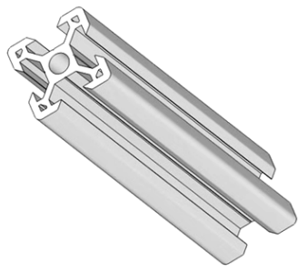
  - Verificar la estructura
Hay que verificar los siguientes elementos:
- Perfiles – Comprobar que no están dañados o doblados y que encajan unos con otros sin holguras.

- Tornillería – Comprobar que los tornillos están apretados correctamente, no hay ninguno suelto o faltante.
- Varillas – Comprobar que están colocadas correctamente y son paralelas a la estructura de la impresora.
- Soportes – Comprobar todos los soportes y su correcta colocación.
    - Paralelismo manual del puente
Para conseguir un buen paralelismo del puente respecto de la cama tenemos que conseguir que todos los componentes implicados mantengan las mismas distancias.
- Si nuestra impresora dispone de 2 motores en el eje Z tenemos que conseguir que los dos lados del puente tengan la misma distancia entre la plataforma de la impresora (base de los ejes Z) y el puente. Se puede utiliza 2 elementos que midan la misma distancia (separadores, tubos iguales…), bajar el eje Z hasta que toque por roce “íntimo” sin que apoye en los objetos de control.
- Si nuestra impresora solo dispone de 1 motor en el eje Z tenemos que ajustar las excéntricas para que no haya holguras y el puente se mueva completamente horizontal.
    - Nivelado de la cama
Consiste en ajustar las 4 esquinas de la cama a la misma altura, ya sea utilizando separadores u otros elementos que permitan obtener la misma medida en las esquinas. Este ajuste se refinará más adelante.
  - Verificar partes móviles
Consiste en comprobar los distintos componentes mecánicos de partes móviles
- Ruedas – Algunas impresoras utilizan ruedas sobre perfiles V-Slot. Hay que comprobar que las ruedas giran con normalidad y no están deformadas y también que su rodamiento funciona correctamente y está bien engrasado.
- Rodamientos y Varillas – Otras impresoras en vez de ruedas utilizan rodamientos lineales sobre varillas rectificadas, hay que comprobar que los rodamientos están correctamente colocados, ruedan con facilidad y están bien lubricados.
- Excéntricas – Son unas tuercas especiales colocadas en algunas ruedas, en las que el taladro central presenta una excentricidad, de manera que al girarlas podemos aproximarlas o alejarlas un poquito y así ajustar el roce de la rueda contra la estructura de impresora.
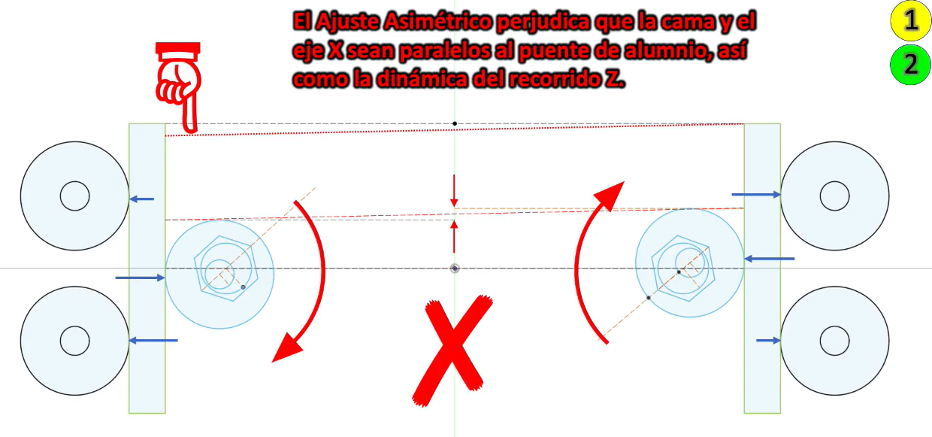
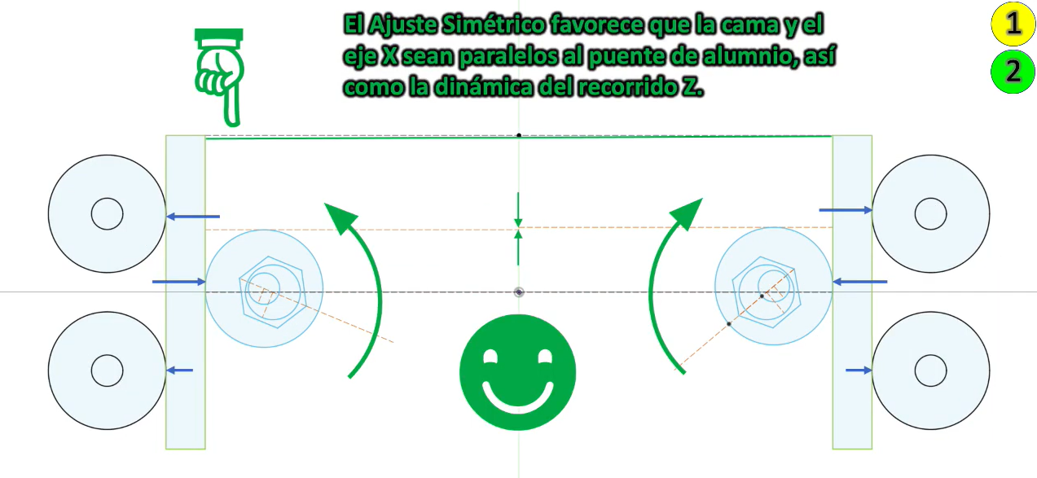
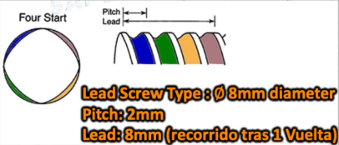
- Husillos – Los ejes Z normalmente utilizan husillos del tipo T8 con cuatro flancos que garantizan que cada 90º tengamos exactamente la misma geometría de perímetro. Las tuercas son T8P2S8
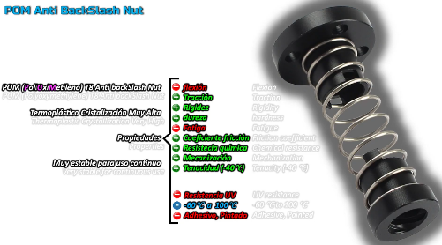
- Tuercas antibacklash – Todos los husillos y tuercas tienen lo que se llama Backlash que es una holgura entre el husillo y la tuerca cuando hay un cambio de dirección. Existen unas tuercas antibacklash que tienen un muelle y permiten que haya tensión entre los filetes de la rosca y del husillo y aunque haya cambio de dirección no haya holgura en el movimiento. Las mejores son las que están fabricadas con un material llamado POM.

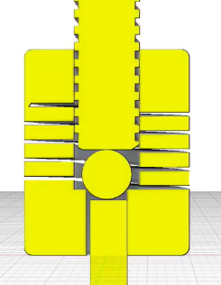
- Acopladores – Se colocan entre el motor del eje Z y el husillo. Comprueba que los acopladores no están rotos, ni dañan los husillos ni los ejes de los motores. La forma correcta de montarlos sería insertando entre el husillo y el eje del motor una pequeña bola de acero (de 6mm de diámetro como el eje del motor) para que el contacto entre el husillo y el eje sea mínimo (1 solo punto con la bola) y los acopladores hagan su trabajo sin transmitir posibles deformaciones del husillo al motor o viceversa.

- Correas y rodamientos – Hay que comprobar que los rodamientos dentados (GT2 20 Teeth) enganchan correctamente en las correas (GT2 Belt), se mueven con normalidad y están correctamente engrasados. Las correas deben estar bien tensadas, de manera que suenen como una cuerda de guitarra y permitan un movimiento fluido y sin esfuerzo si movemos la cama o el carro con la mano.
- Lubricación – Hay que lubricar los distintos elementos. Para los rodamientos lo mejor es aceite mineral de máquinas de coser y para los husillos la grasa de litio.

